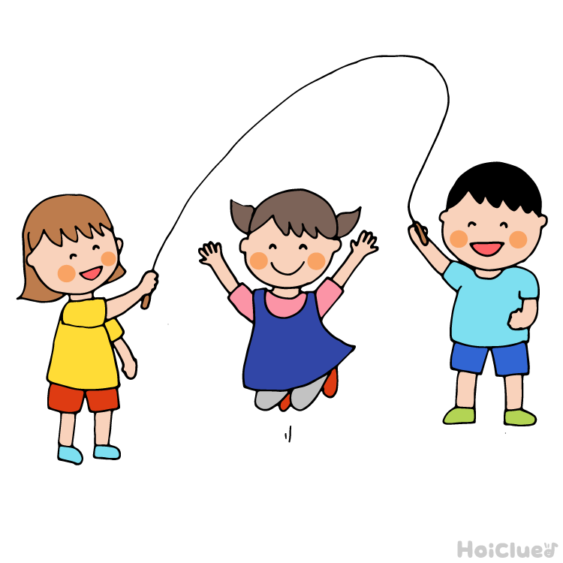

**かもめぐみ**

６月ごろ、ワタの種を植えて、１1月ごろからワタの実が開き始めました。ところが、白いワタは堅い殻の中から出てきませんでした。開くまでに寒くなると実がはじけてこないことがわかり、どうするか子どもたちと調べ、ナイロン袋を被せて温度を保つことにしました。寒い冬でしたが、しばらくすると、殻が割れて中から真っ白いやわらなかワタが顔を出しました。それに感激した年長児のAさん。毎日畑を見てから登園し、「今日は３つ開いてた！」「朝の用意したら、あか組さんとあお組さんも誘って採りに行こう！」とみんなに声をかけてくれました。収穫したワタの個数を毎日表につけていくと、全部で３７個も。真っ白いワタは何に使うか話し合いをして、毎日せっせと編んだ毛糸のふちどりがついた帽子のボンボンにつけることになりました。今、保育室にワタのボンボンがついたかわいい帽子が人数分並んでいます。

**かなりやぐみ**

ある日畑へ出かけると、年長児のAさんが、水たまりの中に氷ができているのを発見！！「氷があるよー！」と、周りの友達に教えに来てくれ、みんなで氷探しが始まりました。顔より大きな氷や、木の枝が入ったオシャレな氷、メガネみたいな氷など、いろいろな形や大きさの氷を見つけました。「めっちゃ冷たいー！」「手が氷になっちゃいそう！」と氷の冷たさを感じながら、見つけた氷を友達と見せ合って遊ぶ姿が見られました。

氷に興味を持ち、氷の絵本を見ていると、手の形の氷の作り方が載っていました。「これ作りたい！」とあおぐみのBさん。他の子どもたちも大賛成で、絵本を見ながら、「ゴム手袋がいるわ！」「水入れるからこぼれへんようにしっかり持っといて！」と、友達と協力しながら氷の仕掛けを作りました。

「今日は凍ってるかな～？」と毎朝確認し、手の形の氷ができるのを楽しみにしています。

**はとぐみ**

　はとぐみには手品の絵本があり、そこから年長児が手品に興味を持ち始めました。動画でトランプの手品を見て、タネを覚えると「こうやってやるんやで！」「あたってる！すごい！！」と年長同士で見せあい繰り返し練習をしていました。いよいよ、あかぐみ・あおぐみにも披露します。年長はまるで本物のマジシャンになったかのような、堂々としたふるまい・言葉遣いで思わずくすっと笑ってしまいそうになりますが、手品は本格的！披露してくれたのは、選んだカードを当てる手品です。選んだカードを全部当てることができ、大成功！！あかぐみ・あおぐみの子どもたちはぽかーん…と不思議そうな表情を浮かべていましたが、選んだカードを年長が当てたことを伝えると「すごーい！！」と大きな拍手ではとぐみマジックショーは大盛り上がりでした！家でも、ぜひいろいろなネタを仕入れて園で披露してみてくださいね！

**つばめぐみ**

　寒さが一段と厳しくなり、毛糸遊びが盛り上がっています。リリアン編みでマフラーを作った5歳児が次に挑戦したのは機織り。左右に毛糸を通すだけで並縫いができる機織り。手順を覚えれば子どもでもきれいに織ることができます。５歳児が真剣に編む横でじーっと見ている３歳児。二人は言葉を交わしませんがときどき目を合わせるだけ。５歳児の“よくみててね”３歳児の“年長さんみたいに編みたいな。どうやって編んでいるのかな？”という心の声が聞こえるようです。編み終わり、達成感でいっぱいの５歳児が、３歳児にやってみる？と声をかけてくれとてもうれしそうな３歳児。３，４歳児も機織りに挑戦し、小さなポシェットを作ったりして遊んでいます。憧れの存在がいつも近くにある環境で、子ども同士で学び合う姿が見られます。今年度も残すところあと１カ月。３月はみんなで意見を出し合い、予定をカレンダーにたくさん書き込み、楽しい時間を過ごしていきたいと思います。

**ひばりぐみ**

　お正月、ひばりぐみにすてきな年賀状がたくさん届き、子ども達は“手紙”に興味を持ち始めました。そこで、お部屋に郵便ポストを置いてみると…「いつもありがとう。」「だいすき。」と素敵な絵や言葉を綴った手紙が届いているではありませんか。そのなかには、「さっきはごめんね。」と書いた手紙も届いていました。素直に言えなかった言葉も、手紙なら伝えられるようです。

「○○ちゃんに手紙書く！」「“だ”ってどうやって書くの？」と文字が分からない子も、友達に教えてもらって一生懸命書いています。一日の最後に、届いた手紙を紹介すると、書いた人も、もらった人も、照れくさいけど嬉しいという表情です。手紙ごっこが始まって2ヵ月近く経ちますが、今も毎日手紙が届いています。寒い毎日ですが、子ども達の“大好き”がつまった手紙に心が温まります。

**あひるぐみ**

　絵本や紙芝居の大好きなあひるぐみの子どもたちは毎日いろんなお話に触れています。先日持ち帰った「こうめきょうだい」の月間絵本は、読み手がページをめくる前に「これはたまご～」「次はこんにゃくがでてくるで」とネタバレをするほど読み込んでいます。

　２月に入り、畑でダイコン抜きをした時のことです。なかなか抜けないダイコンに困ったGさんは「助けて～」と友達を呼びました。二人で力をあわせて「うんとこしょ、どっこいしょ」とダイコンにしがみつき、やっとの思いで抜きました。それをみていたAさんが「それやったら“おおきなかぶ”と一緒やん。」と気がつき３人で大笑い。抜いたダイコンとカブが似ているだけでなく、なかなか抜けなくて助けを呼びに行ったところも状況はそっくり。園の畑で“大きなかぶ”と同じ体験をしました。

クラスだより　冬号

　厳しい寒さが続く中、ひんやりとした空気を肌で感じたり白い吐息をはいたり、体で季節を感じながら過ごしてきました。クラスで育てているヒヤシンスは膨らみはじめ、花が色付き始めたクラスもあります。「○○ぐみは紫色の花が咲いてたで～！」「白色の花が見えてきた！！」とヒヤシンスの生長に気付き、少しずつ春の訪れも感じるようになってきました。

令和４年2月25日(金)

幼保連携型認定こども園　津田このみ学園